

高爾夫》利夫選手壓境澳門國際賽，瑞德一桿領先威雷恩

2025年3月20日

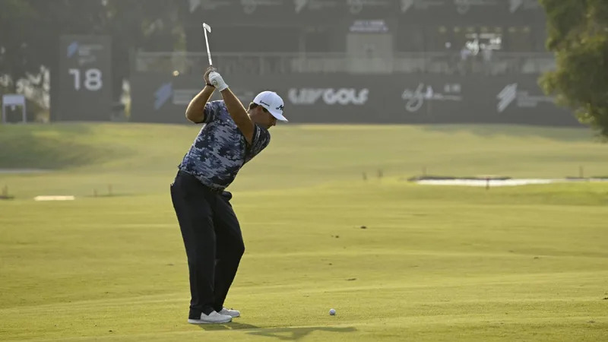
【羅開新聞中心Minsey Weng綜合報導 圖／Asian Tour】美國名將Patrick Reed（派崔克‧瑞德）最近愛上粵港澳大灣區的亞巡賽了，四個月前才在Hong Kong Golf Club（香港高爾夫球會）勇奪LINK Hong Kong Open（香港公開賽），本週來到鄰近的Macau Golf & Country Club（澳門高爾夫鄉村俱樂部），開局又以低於標準桿七桿的六十三桿領先International Series Macau presented by Wynn（澳門國際系列賽）。
瑞德之前的香港之旅四天攻下低於標準桿二十二桿，包括第三回合狂飆五十九桿，週四繳出一張七博蒂、零柏忌的完美成績單，一桿領先同胞選手Peter Uihlein（彼特‧威雷恩），以及芬蘭的Kalle Samooja（卡雷‧沙穆亞）和菲律賓Miguel Tabuena（米蓋爾‧塔貝納）。
「這是非常穩定的一天！」兩週前在LIV Golf Hong Kong（香港利夫賽）並列第十的瑞德說道：「早上起床時感覺不是很好，身體有點僵硬，不過在練習場熱身過後變鬆了。」
現年三十四歲的瑞德，至今累積九座美巡賽冠軍，代表作是2018年的名人賽，只是轉戰利夫聯賽尚未開胡，其中2023年個人排名第六，去年退至二十名，今年前四站打完暫居二十九名，他說道：「開局打得很好，擊球都有照我的想法，非常得心應手。我總是能夠把球放在我想要的地方，我看得到的地方，一切都在正確的位置，這就是今天最關鍵的地方。」
威雷恩就愛亞巡國際系列賽，去年趁著利夫聯賽空檔，分別拿下International Series England（英格蘭國際系列賽）和International Series Qatar（卡達國際系列賽），週四靠著十五和十六洞的連續博蒂，以及收尾洞的老鷹，繳交六十四桿。
「今天打得超好的，雖然上週手臂有點拉傷，但已經好的差不多了。」威雷恩說道：「我只是放鬆自己，好好享受比賽，看看最後會有什麼樣的成績。」
這場總獎金二百萬美元的亞巡賽同時扮演英國公開賽國際資格系列賽的角色，週日下午將提供三張前進Royal Portrush Golf Club（皇家波特拉許高爾夫俱樂部）的入場券，主戰場在亞巡賽的塔貝納有了絕佳開始，以八博蒂和兩柏忌開出，而去年遭到利夫汰除的沙穆亞，計分卡未失一城，包括四記博蒂和一隻老鷹。
來自西班牙的新科香港利夫賽冠軍Sergio Garcia（瑟吉歐‧賈西亞）抓下七記博蒂，另吞兩個柏忌，收住六十五桿，並列第五，族群中還有Sebastian Munoz（沙巴斯提恩‧慕尼歐茲）和Lucas Herbert（盧卡斯‧赫伯特）兩位試圖爭奪英國公開賽門票的利夫選手。
我國選手以王偉軒（Wang Wei-hsuan）的六十九桿並列五十一最佳，呂偉智（Lu Wei-chih）、張緯綸（Chang Wei-lun）和詹世昌（Chan Shih-chang）則擠在七十一桿的並列九十一。

